# Visão Computacional

|  |  |
| --- | --- |
| Autores:  Fernando Chan Lin 22.221.015-5  Erico Medeiros Correia da Silva 22.221.051-0  Henrique Kenji Konishi 22.121.030-5 | Data de emissão:  22/04/2024 |

1. **Contorno**

**https://github.com/rxqvx/FEI-CC7711-VisaoComputacional**

* 1. **Girafa**

Nome do Arquivo Py no Github: **ContornoGirafa.py**

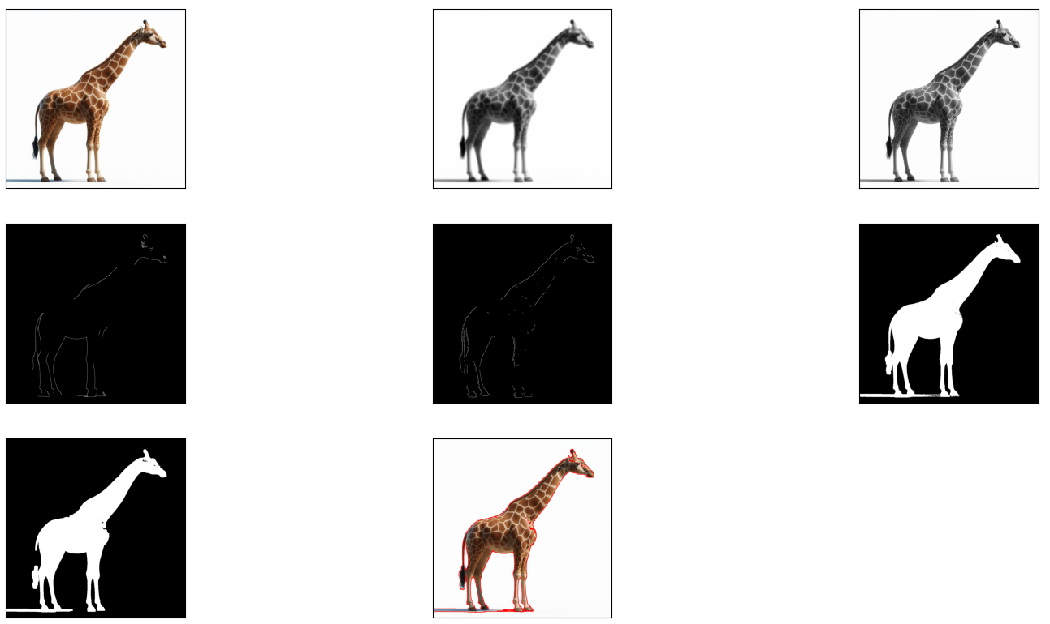

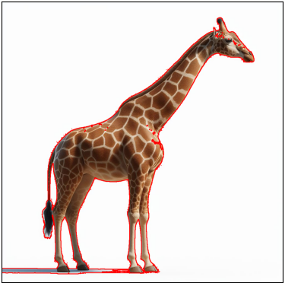

* 1. **Avião**

Nome do Arquivo Py no Github: **ContornoAvião.py**

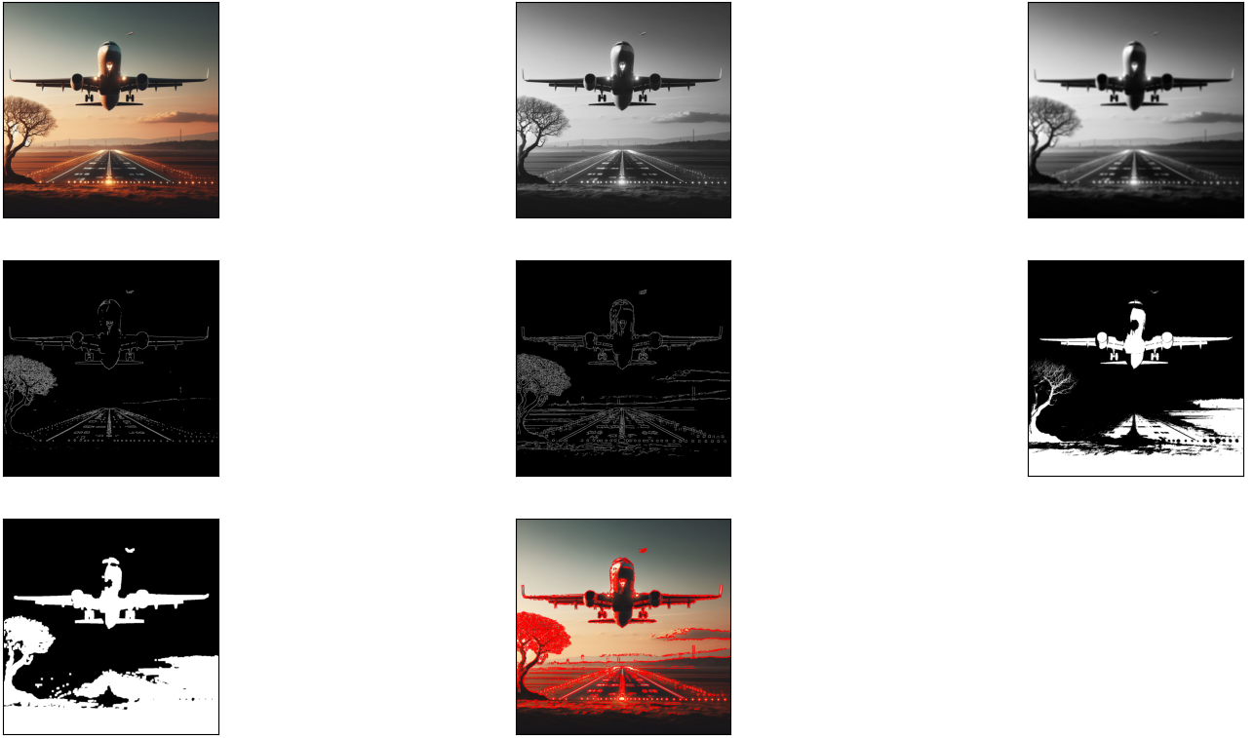



* 1. **Satélite**

Nome do Arquivo Py no Github: **ContornoSatelite.py**



